OC Pizza

Système de Gestion Informatique

Dossier de conception fonctionnelle

Version 1.0.0
Auteur
Damien Gironnet
Analyste-Programmeur
A Faire :
- Remplacer manuellement les valeurs entre <>
- Les valeurs entre {{}} sont à renseigner dans les propriétés du document

Table des matières
1 -Versions 3
2 -Introduction 4
2.1 -Objet du document 4
2.2 -Références 4
2.3 -Besoin du client 4
2.3.1 -Contexte 4
2.3.2 -Enjeux et Objectifs 4
3 -Description générale de la solution 5
3.1 -Les principe de fonctionnement 5
3.2 -Les acteurs 5
3.3 -Les cas d’utilisation généraux 5
4 -Le domaine fonctionnel 6
4.1 -Référentiel 6
4.1.1 -Règles de gestion 6
4.2 -Package X 6
5 -Les workflows 7
5.1 -Le workflow XXX 7
6 -Application Web 8
6.1 -Les acteurs 8
6.2 -Les cas d’utilisation 8
6.3 -Les règles de gestion générales 8
6.4 -Le workflow XXX 8
7 -Composant XXX 9
8 -Glossaire 10

Versions

Auteur | Date | Description | Version
Damien Gironnet | 13/10/2020 | Création du document | 1.0.0

Introduction

Objet du document
Le présent document constitue le dossier de conception fonctionnelle de l'application de gestion de pizzérias du groupe OC-PIZZA.
Ce document a été́ réalisé́ à partir des besoins fonctionnels exprimés par le client. Les éléments du présent document découlent :
- Des besoins fonctionnels exprimés par le maitre d’ouvrage et client, OC-PIZZA.
- De leur étude et interprétation par la maitrise d’œuvre, IT Consulting.
L’objet est de définir les fonctionnalités attendues du système, à partir des besoins initiaux.

Références
Pour de plus amples informations, se référer également aux éléments suivants :
- DCT – 1.0.0 : Dossier de conception technique de l'application
- DE – 1.0.0 : Dossier d’exploitation de l'application
- PVL – 1.0.0 : Procès-verbal de livraison de l’application

Besoin du client

Contexte

« OC Pizza » est un jeune groupe de pizzeria en plein essor et spécialisé dans les pizzas livrées ou à emporter. Il compte déjà 5 points de vente et prévoit d’en ouvrir au moins 3 de plus d’ici la fin de l’année. Un des responsables du groupe a pris contact avec vous afin de mettre en place un système informatique, déployé dans toutes ses pizzerias

Enjeux et Objectifs

Ce système doit permettre notamment :
- d’être plus efficace dans la gestion des commandes, de leur réception à leur livraison en passant par leur préparation ;
- de suivre en temps réel les commandes passées et en préparation ;
- de suivre en temps réel le stock d’ingrédients restants pour savoir quelles pizzas sont encore réalisables ;
- de proposer un site Internet pour que les clients puissent :
  - passer leurs commandes, en plus de la prise de commande par téléphone ou sur place
  - payer en ligne leur commande s’ils le souhaitent – sinon, ils paieront directement à la livraison
  - modifier ou annuler leur commande tant que celle-ci n’a pas été préparée
- de proposer un aide-mémoire aux pizzaiolos indiquant la recette de chaque pizza
- d’informer ou notifier les clients sur l’état de leur commande

Description générale de la solution

Les principe de fonctionnement

Les acteurs

Les acteurs principaux

Le client : le client peut être divisé en trois partie : le client Internet, le client Boutique ou le Client Téléphone.
- Le client Internet : Le client passe sa commande par le biais du site web. Il peut aussi la modifier ou l’annuler tant que la préparation de celle-ci n’a pas débutée. Il peut effectuer le paiement de la commande par internet s’il le souhaite.
- Le client Non-Internet :
- Le client Boutique : Le client passe sa commande directement en boutique.
- Le client Téléphone : Le client passe sa commande par téléphone. Il peut choisir d’être livré ou bien d’aller la chercher en boutique. Il effectuera alors le paiement selon le choix qu’il aura fait.

L’employé : L’employé, quel que soit sa fonction, peut réceptionner les commandes des clients en boutique que ce soit par téléphone ou bien directement au guichet. On peut distinguer deux types d’employés :
- L’administrateur : l’administrateur de la boutique a la possibilité de gérer les stocks les commandes ainsi que les informations sur les employés (leurs droits d’accès dans l’interface boutique).
- Le pizzaiolo : le pizzaiolo a comme rôle principal la préparation de la commande. Il a à sa disposition un aide-mémoire lui précisant les recettes des pizzas. Il a aussi la tâche d’actualiser la quantité des stocks restants avant la préparation de chaque commande
- Le livreur : le livreur a pour mission de livrer la commande et, si celle-ci n’a pas été déjà payée en ligne, de faire payer le client à la livraison.

Les acteurs secondaires

Le Service de paiement en ligne : le paiement en ligne permet au client – s’il le souhaite – d’effectuer son paiement lors de sa prise de commande sur internet.

La Base de données des Commandes & Stocks : Elle permet la gestion de stocks du magasin et aussi la gestion des commandes.

Le Web Service : Il permet au système de communiquer avec la base de données dans le but :
- de connaitre les stocks restants.
- de lister les pizzas réalisables selon les stocks disponibles.
- d’enregistrer les commandes.
- de connaitre la commande à préparer par le pizzaiolo.
- de savoir si une commande peut être modifier ou annuler si sa préparation n’a pas débuté.
- de connaitre le mode de paiement choisi par le client.
- de savoir si le client a choisi la livraison ou à emporter.

Les cas d’utilisation généraux
Diagramme UML des cas d’utilisation généraux.
Ne pas détailler.
Ex : faire un seul cas d’utilisation “Gestion des catégories” au lieu de “Ajouter une catégorie”, “Supprimer une catégorie”...

Le domaine fonctionnel

Référentiel
Diagramme UML de classes
Explications…

Règles de gestion

Package X
…

Les workflows

Le workflow XXX
...

Application Web

L’interface Internet représente le futur site web qui permettra au client de commander ses pizzas en ligne.

Les acteurs

Les acteurs principaux
- Le client Internet : Le client passe sa commande par le biais du site web. Il peut aussi la modifier ou l’annuler tant que la préparation de celle-ci n’a pas débutée. Il peut effectuer le paiement de la commande par internet s’il le souhaite.

Les acteurs secondaires

Le Service de paiement en ligne : le paiement en ligne permet au client – s’il le souhaite – d’effectuer son paiement lors de sa prise de commande sur internet.

Les cas d’utilisation
Diagramme UML de cas d’utilisation
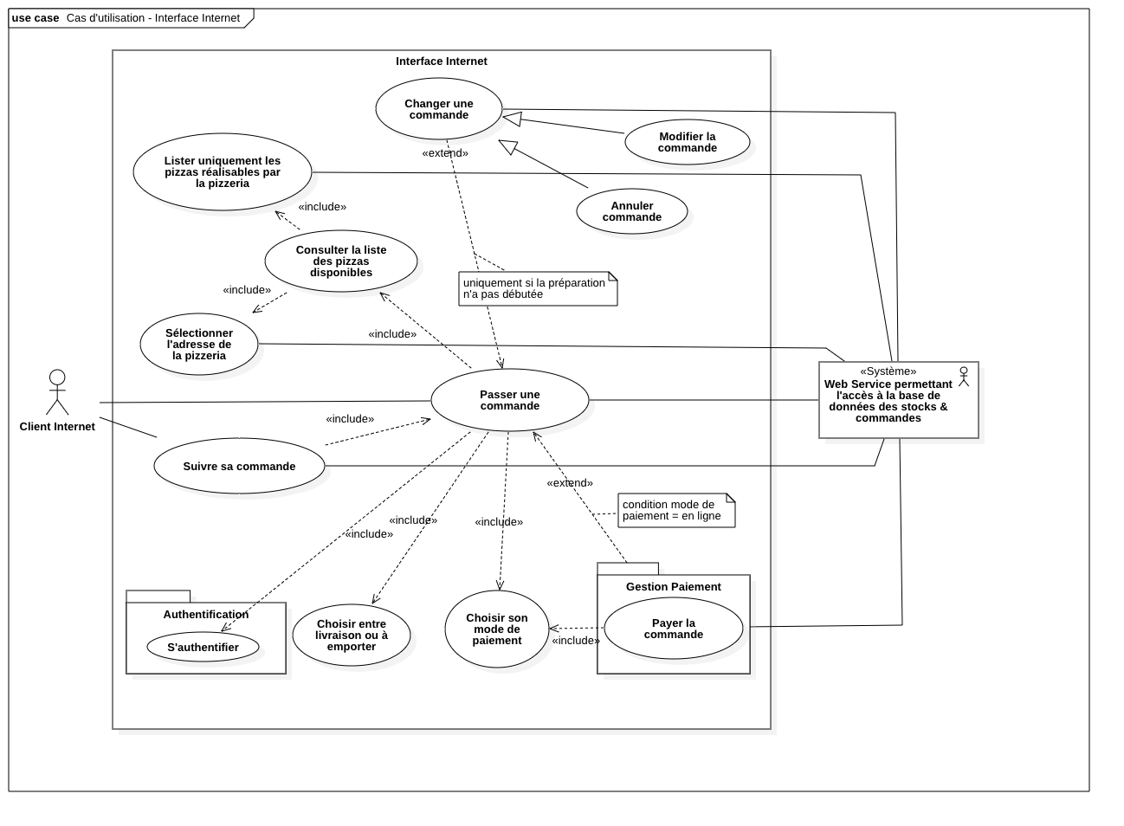

Package Authentification

UC1 – Cas d’utilisation X
Identifiant | UC1 – Xxxx
Description
Pré-conditions
Données en entrée
Scénario nominal | - …  - ...
Résultat
Erreurs

Scénario alternatif: Xxxxx

Cas d’utilisation Y
...

Package Gestion de paiement
...

Les règles de gestion générales

Le workflow XXX

Application XXX
...

Glossaire

